QR Code สำหรับดาวน์โหลดเอกสาร
1. ประกาศกรมส่งเสริมการปกครองท้องถิ่น เรื่อง การรับฟังความคิดเห็นเพื่อประเมินผลสัมฤทธิ์พระราชบัญญัติว่าด้วยการลงคะแนนเสียงเพื่อถอดถอนสมาชิกสภาท้องถิ่นหรือผู้บริหารท้องถิ่น
พ.ศ. 2542
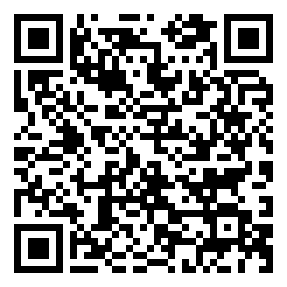

2. ขั้นตอนการใช้งานระบบกลางทางกฎหมาย

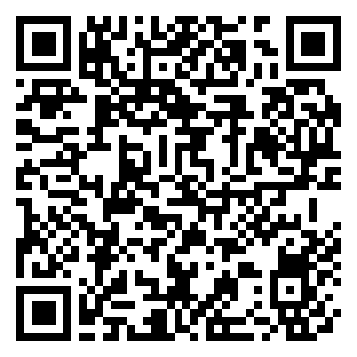

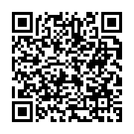
3. เว็บไซต์ระบบกลางทางกฎหมาย

